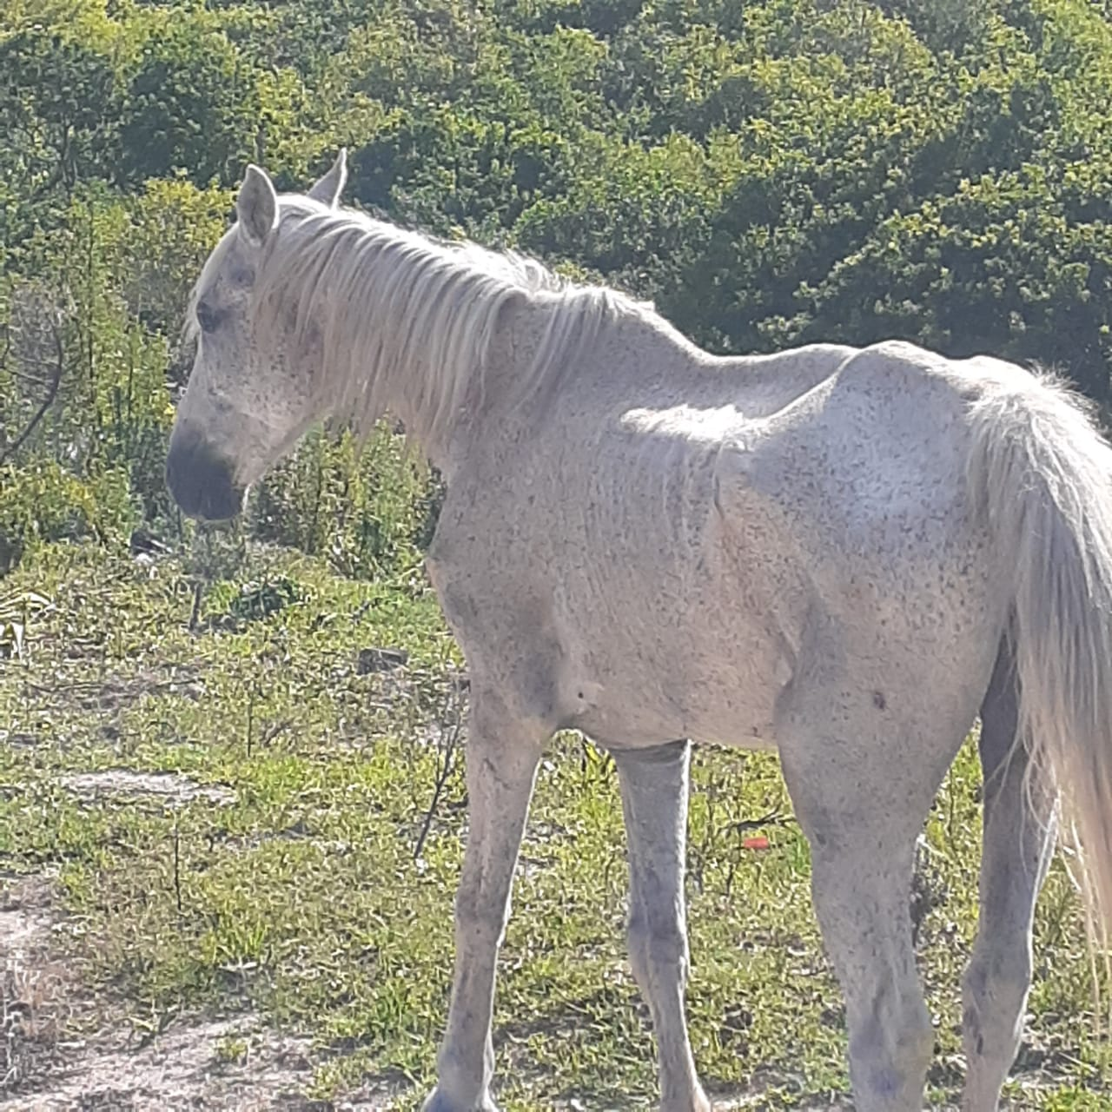
R1000 REWARD
VIR POSITIEWE INLIGTING WAAR DIE PERD IS – LAASTE GESIEN IN MOEGEPLOEG PACALTSDORP. GRYS REUN PERD – NAAM KAWALIER
0823787384

